2014年北京交通大学房地产MBA招生简章

一、项目背景
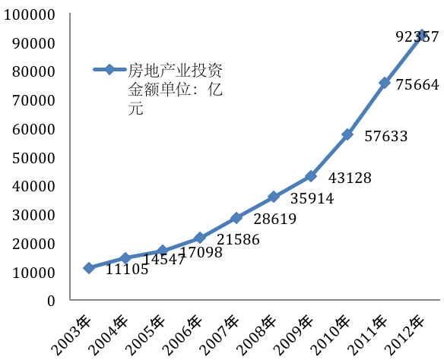
近年来随着房地产行业的迅猛发展，房地产投资金额的不断加大，各地房价持续增高，为抑制房价的上升，国家连续出台了“国十条”、“国五条”、“房产税”等一系列的房地产调控政策，给房地产业带来极具挑战的外部环境，热点城市投资需求的抑制再度升级，房地产行业利润压缩，房地产市场由不成熟市场转向成熟市场，传统规则解体，新规则重构，房地产企业面临着绝对暴利到稳定高利润、短期经营到持续经营的深刻转型与变化，各房地产企业需要更多的既掌握企业管理基本知识，又深入了解房地产行业与企业运作方面的中高层管理人才，企业为争夺这些人才愿意付出更高成本。

二、招生宗旨
以“知行致远、商道纵横”为项目理念，依托经管学院“丰富的教学资源、一流的师资团队、广泛的国际交流、多彩的学习生活、个性化的职业发展服务与广阔的就业通道”，我校开办了北京交通大学“黄埔一期”房地产行业MBA，通过全面、系统的房地产行业MBA课程的学习，系统提升房地产及相关企业中高层管理人员的综合素质，培养“知其源，思其行，精于业，明于治”的受房地产企业及相关部门欢迎的技术背景深厚的复合型管理人才。
三、项目特色
（一）办学历史
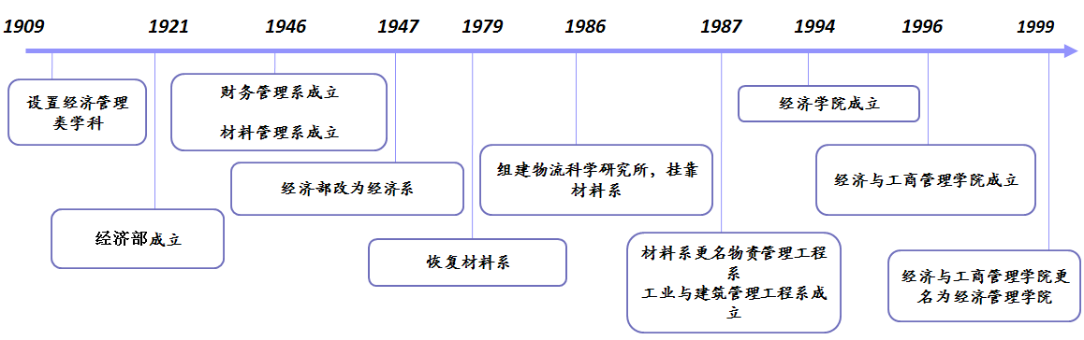
（二）校友
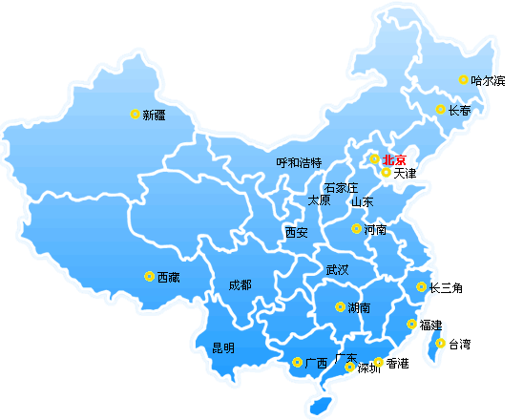
我校有90万人的海内外校友资源，遍布国内外的17个地方校友会，活跃在世界各地，成为广大校友在各地的家园，充分发挥着凝聚校友、服务母校、回报社会的作用。
我校MBA自开办以来共招收4266人，毕业3596人，毕业生分布在全国的各行各业中，包括中铁建、万科、中海地产、中建、金融街控股、北京建工集团、北辰集团、金隅大成等众多建筑或房地产企业。
（三）师资
现有教职工221人，教授50余人，副教授90余人；
其中，中国工程院院士1人；
国务院参事1人；
长江特聘讲座教授1人；
国务院学科评议组成员2人；
教育部教学指导委员会委员3人；
国家级教学名师1人。
（四）培养方案
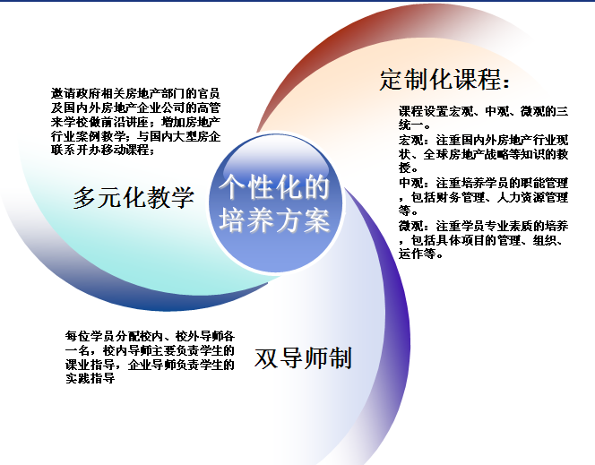
（五）国际交流与合作
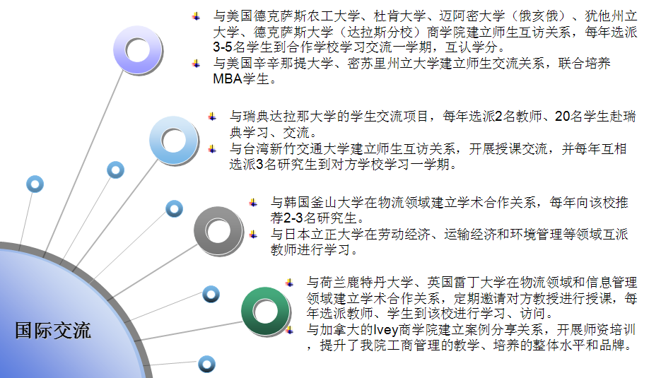

四、报考事项
（一）招生对象
房地产及相关企业的各级管理人员，致力于将这些人才培养成为房地产企业的董事长或总经理助理、大公司的分部、分区总经理及标志性项目的项目经理等。
（二）报考条件
1. 中华人民共和国公民。
2. 拥护中国共产党的领导，愿为社会主义现代化建设服务，品行优良，遵纪守法。
3. 身体健康状况符合规定的体检要求。
4. 考生的学历必须符合下列条件之一：
A. 具有国家承认的大学本科学历，毕业后有三年及以上工作经历者；
B. 已获得硕士、博士学位，并有两年及以上工作经历者；
C. 具有国家承认的大专学历，毕业后有五年及以上的工作经历者。
注意：时间的计算统一以毕业证书的发证日期为准。
5. 我校MBA只招收英语考生。
（三）报考程序
拟定提交材料及面试时间安排
批次 | 接收申请材料截止日期 | 面试日期 | 结果公布日期
第一批 | 8月25日 | 9月7日 | 面试后一周左右
第二批 | 9月20日 | 9月28日 | 面试后一周左右
第三批 | 10月22日 | 10月26日 | 面试后一周左右
注：1、凡有资格参加面试的考生，必须按规定时间准时到我院参加资格审查和面试，任何理由都不能推迟。凡未按时参加资格审查和面试的考生均按自动放弃处理。
2、面试分组表在资格审查后公布。
3、以上安排如有变化，另行通知。

（四）入学考试
初试科目：英语二、管理类联考综合能力，共计2门。
参考书目：《2014年MBA联考考试大纲》和《2014年MBA联考辅导教材》，考试大纲和辅导教材均由考生自行购买。我校不举办联考科目的考前辅导班。
初试时间：全国联考时间由国家教育部统一安排，以准考证上的时间为准（一般在春节前两周左右）。
五、招生人数及学费
我校录取的MBA考生分为“定向”及“非定向”两种方式。（培养协议根据国家政策另行通知）。其中“定向”考生不调转档案及户口，“非定向”考生必须将人事档案调转至北京交通大学（户口关系自愿调转）。招生名额及学费如下：
（一）招生人数：拟定35人
（二）学费：13.6万
六、学制及授课时间
学制2年。
正式考取的学生按照正式班授课方式进行，业余时间授课（原则在周末或周一至周五的1-2个晚上）。

七、获得证书
符合国家工商管理硕士报考条件，参加国家统一的工商管理硕士入学考试，且在规定年限内学完规定的课程，成绩合格，修满规定的学分，通过中期考核和毕业论文答辩，经学校审核批准后，授予“北京交通大学工商管理硕士学位证”和“北京交通大学工商管理硕士毕业证”。
八、奖学金
我校“研究生基本奖助学金管理办法”按照国家政策另行通知。
九、课程设置及学分要求
房地产行业MBA课程分为学位课、必修课、必修环节和模块选修课四类，其中大部分课程通过考试（开卷或闭卷）方式取得学分。
依据国务院学位办教学指导委员会的要求，并结合我校的实际情况，课程学习实行学分制，总学分不低于45学分，其中学位课14学分、必修课21学分、模块选修课程不少于10学分。
表2北京交通大学房地产行业MBA课程设置
类别 | 课程名称 | 学时 | 学分
学位课  14学分 | 中国特色社会主义理论与实践研究 | 36 | 2
学位课  14学分 | 商务英语 | 48 | 3
学位课  14学分 | 数据模型与决策 | 48 | 3
学位课  14学分 | 组织行为学 | 48 | 3
学位课  14学分 | 管理经济学 | 48 | 3
必修课  21学分 | 会计学 | 48 | 3
必修课  21学分 | （房地产企业）财务管理 | 48 | 3
必修课  21学分 | （房地产企业）营销管理 | 48 | 3
必修课  21学分 | （房地产企业）企业战略管理 | 48 | 3
必修课  21学分 | （房地产企业）运营管理 | 48 | 3
必修课  21学分 | （房地产企业）人力资源管理 | 48 | 3
必修课  21学分 | 高级管理学与管理创新 | 32 | 2
必修课  21学分 | MBA论文及案例写作方法 | 16 | 1
必修环节 | 论文开题报告
必修环节 | 前沿讲座与论坛活动
必修环节 | 拓展实践
模块选修课  ≥  10  学  分 | 房地产投资分析 | 32 | 2
模块选修课  ≥  10  学  分 | 房地产经济学 | 32 | 2
模块选修课  ≥  10  学  分 | 房地产经纪 | 32 | 2
模块选修课  ≥  10  学  分 | 房地产金融 | 32 | 2
模块选修课  ≥  10  学  分 | 房地产估价 | 32 | 2
模块选修课  ≥  10  学  分 | 房地产开发与经营 | 32 | 2
模块选修课  ≥  10  学  分 | 房地产法 | 32 | 2
模块选修课  ≥  10  学  分 | 旅游房地产 | 32 | 2
模块选修课  ≥  10  学  分 | 管理沟通 | 32 | 2
备注：
1.前沿讲座与论坛活动将邀请政府相关管理部门官员与房地产著名企业的高管为房地产MBA项目学生举行讲座、论坛、交流等活动。
2.所有的课程须有房地产行业及重点企业案例支撑。
3.核心课程授课师资由我校MBA优秀师资与EMBA师资组成，选修课授课师资由我校MBA优秀师资、EMBA师资、国内外高端房地产EDP项目授课师资组成。
十、联系方式
通信地址：北京交通大学经济管理学院MBA教育中心（100044）
办公地点：北京交通大学思源东楼504室
电 话：（010）51685574 51687043 51688411
网址：http://cabs.bjtu.edu.cn/mba_center/
电子邮件：mba@center.bjtu.edu.cn
新浪微博：北京交大MBA教育中心、http://e.weibo.com/bjtuedumba
QQ: 1243688956 网名：bjtu

